Nama : Filanda Yusran Triahnaf
NIM : 109082500144
Kelas : IF-13-05

JAWABAN ASESMEN 3 SEARCHING & SORTING

- Source Code jawaban :
- package main

- import "fmt"

- const NMAX = 1000000

- type arrInt [NMAX]int

- func SelectionSort(T *arrInt, n int) {
- for i := 0; i < n-1; i++ {
- idxMin := i
- for j := i + 1; j < n; j++ {
- if T[j] < T[idxMin] {
- idxMin = j
- }
- }

- T[i], T[idxMin] = T[idxMin], T[i]
- }
- }

- func median(T arrInt, n int) float64 {

- if n%2 == 1 {

- return float64(T[n/2])
- } else {

- mid1 := T[(n/2)-1]
- mid2 := T[n/2]
- return float64(mid1+mid2) / 2.0
- }
- }

- func main() {
- var A arrInt
- var x int
- var n int = 0

- fmt.Scan(&x)

- for x != -5313541 && n < NMAX {
- if x == 0 {
- SelectionSort(&A, n)
- fmt.Println("\nMedian :")
- fmt.Print(median(A, n))
- } else {
- A[n] = x
- n++
- }
- fmt.Scan(&x)
- }
- }

Screenshot Output :
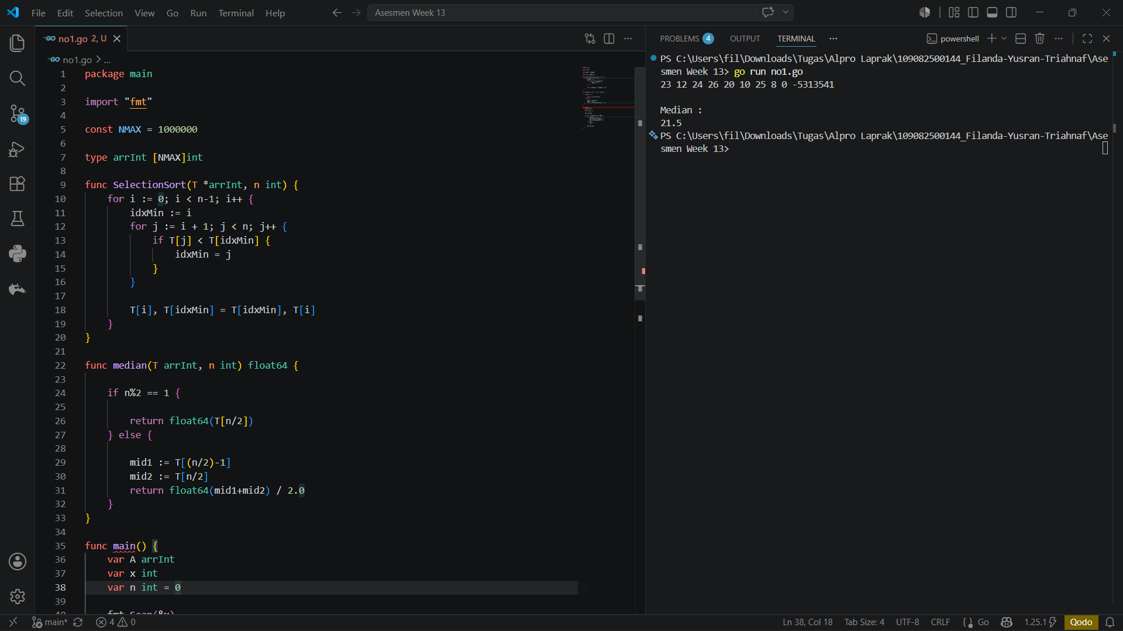

Penjelasan Singkat Cara Kerja Program :
Kode Go (Golang) di atas digunakan untuk menghitung dan menampilkan nilai median (nilai tengah) dari sekumpulan data bilangan integer yang dimasukkan oleh pengguna.

- Source Code Jawaban :
- package main

- import (
- "fmt"
- )

- type Pemain struct {
- Nama string
- Gol int
- Assist int
- }

- func main() {
- var n int
- fmt.Println("Masukkan Data Input : ")
- fmt.Scanln(&n)

- var daftarPemain [1001]Pemain

- for i := 0; i < n; i++ {
- var namaDepan, namaBelakang string
- var gol, assist int

- fmt.Scanf("%s %s %d %d\n", &namaDepan, &namaBelakang, &gol, &assist)

- daftarPemain[i] = Pemain{
- Nama: namaDepan + " " + namaBelakang,
- Gol: gol,
- Assist: assist,
- }
- }

- for i := 1; i < n; i++ {
- key := daftarPemain[i]
- j := i - 1

- for j >= 0 && (daftarPemain[j].Gol < key.Gol || (daftarPemain[j].Gol == key.Gol && daftarPemain[j].Assist < key.Assist)) {
- daftarPemain[j+1] = daftarPemain[j]
- j--
- }
- daftarPemain[j+1] = key
- }

- fmt.Println("\n\nHasil Sorting : ")
- for i := 0; i < n; i++ {
- fmt.Printf("%s %d %d\n", daftarPemain[i].Nama, daftarPemain[i].Gol, daftarPemain[i].Assist)
- }
- }

Screenshot Output :
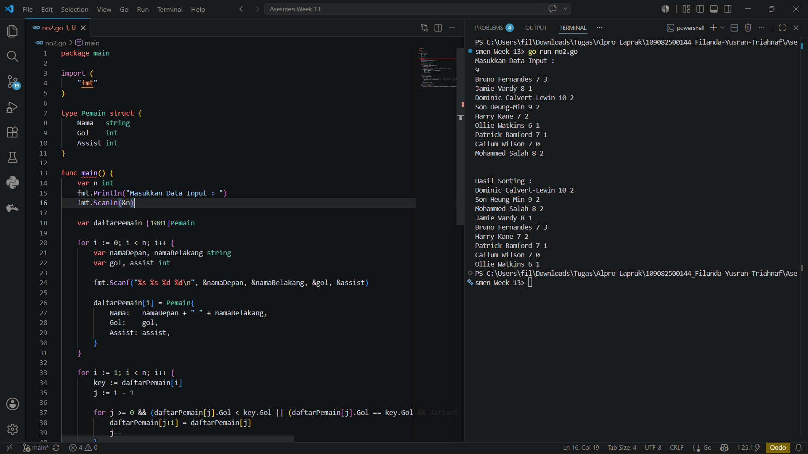

Penjelasan Singkat Cara Kerja Program :

Kode Go (Golang) di atas digunakan untuk menginput data statistik pemain sepak bola (nama, jumlah gol, dan assist), lalu mengurutkannya menggunakan metode sorting berdasarkan performa terbaik, dan menampilkan hasil urutannya.

- Source Code Jawaban :
- package main

- import "fmt"

- const NMAX = 1000000

- type partai struct {
- nama int
- suara int
- }

- type tabPartai [NMAX]partai

- func posisi(t tabPartai, n int, nama int) int {
- for i := 0; i < n; i++ {
- if t[i].nama == nama {
- return i
- }
- }
- return -1
- }

- func main() {
- var p tabPartai
- var n int = 0
- var inputNama int

- fmt.Println("Masukkan proses input suara :")
- for {
- fmt.Scan(&inputNama)
- if inputNama == -1 {
- break
- }

- idx := posisi(p, n, inputNama)

- if idx != -1 {
- p[idx].suara++
- } else {
- p[n].nama = inputNama
- p[n].suara = 1
- n++
- }
- }

- for i := 1; i < n; i++ {
- key := p[i]
- j := i - 1
- for j >= 0 && p[j].suara < key.suara {
- p[j+1] = p[j]
- j--
- }
- p[j+1] = key
- }

- fmt.Println("\nHasil Perhitungan suara :")
- for i := 0; i < n; i++ {
- fmt.Printf("%d(%d)", p[i].nama, p[i].suara)
- if i < n-1 {
- fmt.Print(" ")
- }
- }
- fmt.Println()
- }

Screenshot Output :
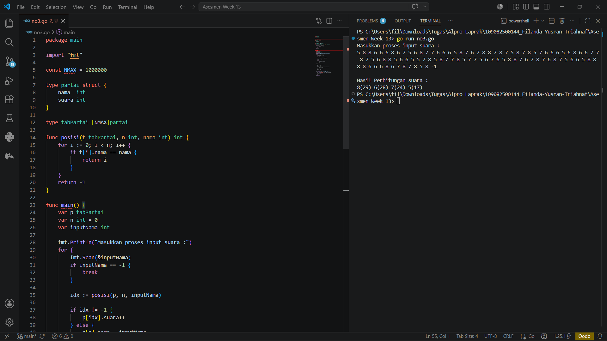

Penjelasan Singkat Cara Kerja Program :

Kode Go (Golang) di atas digunakan untuk melakukan simulasi perhitungan suara pemilu, menghitung total perolehan suara untuk masing-masing partai, dan mengurutkan partai berdasarkan perolehan suara terbanyak.

